REFLEKSI AKHIR TAHUN 2022 PENGURUS PUSAT AWI  Jakarta 28 Desember 2022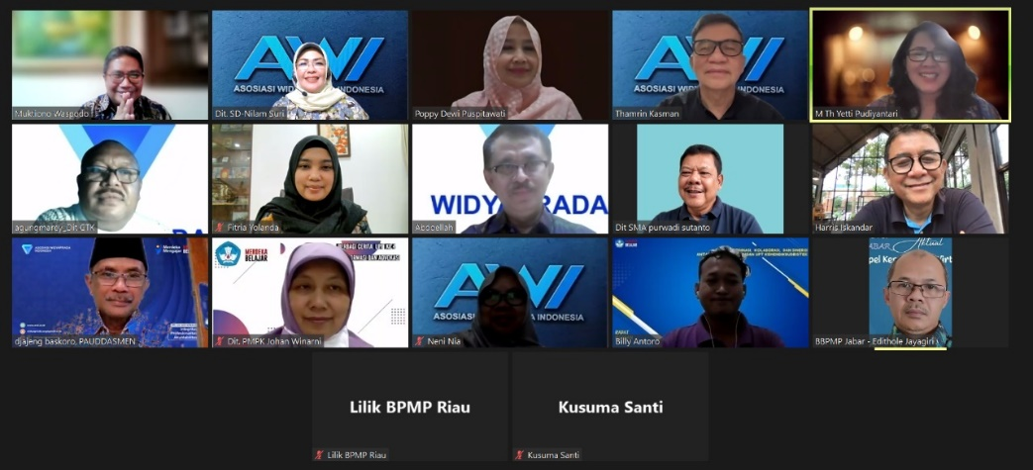  Di pengujung tahun 2022, Pengurus Pusat Asosiasi Widyaprada Indonesia (AWI), menyelenggarakan refleksi akhir tahun, sebagai salah satu upaya untuk memetik berbagai makna nilai dari peristiwa dan pengalaman yang terjadi. Pada kesempatan waktu bersamaan juga menyampaikan garis besar laporan AWI tahun 2022. Diawali dengan informasi singkat dari Sekretaris Umum AWI, tentang pentingnya pertemuan refleksi sebagai wujud dari upaya kebersamaan untuk berupa mengidentifikasi, merefleksi, dan merumuskan alternatif solusi kegiatan yang dituangkan pada Program Kerja AWI Tahun 2023. Disadari sepenuhnya bahwa AWI sebagai organisasi yang relatif masih baru. Perkembangan AWI juga masih mencari bentuk yang pas untuk menggerakan semua sumber daya manusia dalam melaksanakan amanah tugasnya yang tertuang pada AD/ART AWI. Program kegiatan yang dilaksanakan pada tahun 2022 masih sangat tergantung pada kemitraan dengan Instansi Pembina. Kegiatan yang dicapai pada tahun 2022, diantaranya; peningkatan wawsan dan pengetahuan anggota AWI melalui kegiatan webinar dan pertemuan teknis pengurus AWI, penuntaan kelengkapan administrasi AWI, pembuatan website AWI. Ikutserta pada kegaitan penilaian angka kredit, pelaksanaan uji kompetensi Widyaprada, dll. Dalam melaksanakan aktivitasnya AWI bermodalkan sumbangan sukarela dari para pengurusnya untuk melakukan aktivitas kegiatan. Pada tahun 2022 AWI telah memiliki AD/ART, Kode Etik Perilaku Widyaprada, Program Kerja (5 Tahun), Petunjuk Teknis Pembentukan Pengurus Daerah AWI, dan berbagai dokumen kelengkapan organisasi, terbentuk kepengurusan, dll. Jumlah Widyaprada pada akhir Desember 2002 tercatat sebanyak 1020 yang bertugas kerja di Satker Kemdikbudristek dan UPT (BBGP, BGP, BBPMP, dan BPMP) seluruh Indonesia. (MW Des 2022) | Add Key Info About Your Event Here!  Pada tahun 2022, AWI organisasi profesi yang baru tumbuh, tentu perlu konsolidasi yang kuat dari pengurus dan angggotanya. Kita kelola AWI ini dengan optimis memanfaatkan sumber daya yang ada, ungkap Harris Iskandar  Tantangan AWI kedepan sangat kompleks, dibutuhkan ikhtiar masing masing pengurus dan anggota AWI demikian tutur Muktiono Waspodo,  Kebaikan tidak terikat oleh ruang dan waktu, tahun 2023 ada harapan baru untuk memajukan AWI

